Lavallée et CSSS Drummond | 2011 QCCLP 3431

COMMISSION DES LÉSIONS PROFESSIONNELLES
Montréal | 17 mai 2011
Région : | Mauricie–Centre-du-Québec
Dossier : | 421853-04B-1010
Dossier CSST : | 117811786
Commissaire : | Simon Lemire, juge administratif
Membres : | René Pépin, associations d’employeurs
 | André Poirier, associations syndicales
______________________________________________________________________
Normande Lavallée
Partie requérante
et
CSSS Drummond
Partie intéressée
et
Commission de la santé
et de la sécurité du travail
Partie intervenante
______________________________________________________________________

DÉCISION
______________________________________________________________________

- Le 14 octobre 2010, madame Normande Lavallée (la travailleuse) dépose à la Commission des lésions professionnelles une requête par laquelle elle conteste une décision de la Commission de la santé et de la sécurité du travail (la CSST) rendue le 8 octobre 2010 à la suite d’une révision administrative.
- Par cette décision, la CSST confirme celle qu’elle a initialement rendue le 13 avril 2010 et déclare irrecevable la contestation de la travailleuse produite à l’extérieur du délai prévu par la Loi sur les accidents du travail et les maladies professionnelles (la loi).
- L’audience s’est tenue le 24 mars 2011 à Drummondville en présence de la travailleuse et du CSSS Drummond (l’employeur) qui étaient représentés. La CSST, partie intervenante, n’était pas présente ni représentée.
L’OBJET DE LA CONTESTATION
- La travailleuse demande à la Commission des lésions professionnelles de déclarer qu’elle a des motifs pour être relevée du défaut d’avoir respecté le délai prévu à l’article 358 de la loi.
L’AVIS DES MEMBRES
- Conformément à l’article 429.50 de la loi, le commissaire soussigné a obtenu l’avis des membres sur la question faisant l’objet de la contestation.
- Le membre issu des associations d’employeurs est d’avis de rejeter la requête car il appartient à la travailleuse de s’assurer que sa demande de révision soit bien acheminée.
- Le membre issu des associations syndicales est d’avis d’accueillir la requête de la travailleuse car il s’agit de l’erreur de son représentant.
LES FAITS ET LES MOTIFS
- Dans sa prise de décision, la Commission des lésions professionnelles a tenu compte de l’avis des membres, de l’ensemble de la preuve documentaire au dossier, des documents déposés à l’audience, du témoignage de la travailleuse et de l’argumentation des parties.
- Au soutien de sa décision, la Commission des lésions professionnelles réfère aux éléments de preuve, tant documentaire que testimoniale, pertinents à la détermination des questions en litige.
- La travailleuse a subi une lésion professionnelle le 17 décembre 1999. Dans le cadre de la réclamation de la travailleuse et du suivi du dossier, la CSST a rendu une décision le 13 avril 2010 dans laquelle elle détermine l’emploi convenable de préposée à l’accueil, après qu’elle a reçu une formation d’appoint en informatique. La travailleuse n’a contesté cette décision que le 2 août 2010, soit à l’extérieur du délai de 30 jours prévu à l’article 358 de la loi qui prévoit :
358. Une personne qui se croit lésée par une décision rendue par la Commission en vertu de la présente loi peut, dans les 30 jours de sa notification, en demander la révision.

Cependant, une personne ne peut demander la révision d'une question d'ordre médical sur laquelle la Commission est liée en vertu de l'article 224 ou d'une décision que la Commission a rendue en vertu de la section III du chapitre VII, ni demander la révision du refus de la Commission de reconsidérer sa décision en vertu du premier alinéa de l'article 365.

Une personne ne peut demander la révision de l'acceptation ou du refus de la Commission de conclure une entente prévue à l'article 284.2 ni du refus de la Commission de renoncer à un intérêt, une pénalité ou des frais ou d'annuler un intérêt, une pénalité ou des frais en vertu de l'article 323.1.
__________
1985, c. 6, a. 358; 1992, c. 11, a. 31; 1996, c. 70, a. 40; 1997, c. 27, a. 14; 2006, c. 53, a. 26.

- Or selon la preuve entendue à l’audience et qui apparaît au dossier, la travailleuse avait donné mandat à un représentant afin qu’il prenne en charge le cheminement de son dossier et s’assurer de préserver ses droits.
- Au moment où la décision du 13 avril 2010 a été rendue, le représentant de la travailleuse était en formation et à l’extérieur du bureau syndical. Le représentant de la travailleuse est revenu au bureau syndical le 27 mai 2010 et c’est là que la travailleuse lui a demandé de faire le suivi avec la décision du 13 avril 2010.
- La surcharge de travail du représentant a fait en sorte qu’il n’a contesté cette décision que le 2 août 2010. Précisons qu’à chaque nouvelle contestation, le représentant de la travailleuse lui faisait signer le document de contestation. Toutefois durant la période du 13 avril 2010 au 27 mai 2010, la travailleuse n’a pu rencontrer son représentant. Celui-ci n’était pas disponible. De plus lorsqu’elle a informé son représentant, celui-ci n’a pas fait les démarches immédiatement afin de contester la décision du 13 avril 2010 et ce n’est qu’en août que cela fut fait. Le représentant de la travailleuse allègue avoir été débordé et incapable de répondre à la demande de la travailleuse. La travailleuse s’en est remise à son représentant pour tout le cheminement du dossier et agissait sous ses directives lui ayant accordé sa confiance et le plein mandat de la représenter, ce qui fait qu’elle prend une décision qu’avec son approbation et seulement après l’avoir consulté. De plus, la travailleuse a participé de façon active à toutes les demandes de la CSST en matière de réadaptation et voulait être éclairée sur la portée de la décision du 13 avril 2010, avant de prendre une décision, ce qui est souhaitable.
- C’est ce qui ressort de la lettre que monsieur Robert Goulet a fait parvenir à la CSST dans laquelle il indique :
D’entrée de jeu, concernant le hors délais, madame Lavallée n’a pu contester dans les délais prescrit la décision rendu le 13 avril 2010 car je n’étais pas disponible durant cette période. J’étais en formation sur un nouveau poste de travail au CSSS Drummond, soit sur un poste de préposé à la stérilisation dont la formation requiert une durée minimale de 6 semaines. Durant cette période, l’employeur m’a demandé de canceller toutes mes activités syndicales qui étaient cédulées et toute autre activité à venir pour la durée entière de ma formation, et ce, jusqu’au 7 mai inclusivement. (…)

[…]

Depuis le début dans ce dossier, madame Lavallée m’a toujours demandé conseil concernant les décisions à prendre lors de réception de documents venant de la CSST. Pendant la période concernant la décision du 13 avril 2010, j’étais en formation durant cette période tel que mentionné précédemment et de plus, j’ai eu des vacances cédulées les 13 et 14 mai 2010.

Madame Lavallée est ensuite passée au bureau de l’Hôpital le 27 mai alors que je faisais du bureau pour me demander ce qu’elle devait faire avec la lettre de la CSST datée du 17 mai 2010. Je lui ai mentionné que je contesterais immédiatement la décision du 17 mai car je n’avais pas reçu l’avis confirmant l’emploi convenable. C’est à la suite de ce commentaire de ma part que madame Lavallée me confirmait avoir déjà reçu une lettre de la CSST mais comme j’étais absent pour plusieurs semaines elle attendait mon retour pour me rencontrer pour savoir quoi faire avec la décision rendue concernant l’emploi convenable. Cependant dans le même temps madame a reçu une autre décision, celle du 17 mai 2010, madame a rappelé au bureau et un membre de l’exécutif lui a confirmé mon retour au travail normal et ma présence au bureau du syndicat de l’hôpital Sainte-Croix, le 27 mai 2010. Ensuite, j’ai été au bureau le 23 juin 2010, j’ai été en vacances les semaines du 27 juin, 4 et 11 juillet; j’ai été au bureau syndical de l’hôpital les 21 et 29 juillet. J’ai profité de ces journées de bureau pour récupérer plusieurs semaines de retard dans mes dossiers de CSST. C’est-à-dire, en plus de rencontrer des employés concernant l’application de la convention collective, j’ai remis à jour mes dossiers CSST et fait mes suivis d’enquêtes.

Entre-temps, madame Lavallée communique avec moi et je lui ai fixé une rencontre le 2 août 2010, seul temps que j’avais pour la rencontrer en raison du rattrapage à faire dans mes dossiers et c’est à ce moment qu’elle m’a donné la décision de la CSST du 13 avril 2010 et ne comprenait pas pourquoi qu’elle n’avait pas été contestée, ce que j’ai fait immédiatement. [sic]

- La travailleuse n’a pas été négligente et a tenté de rejoindre son représentant à plusieurs occasions sans succès. Elle a toujours été conseillé avant de prendre une décision et s’en était remise à son représentant pour la gestion de son dossier, ne saisissant pas l’enjeu véritable de la décision du 13 avril 2010 puisque tout le processus de réadaptation fonctionne sans problème
- Il s’agit ici d’un cas qui correspond à la faute d’un tiers, car c’est en raison de circonstances particulières que la travailleuse n’a pas contesté dans les délais de l’article 358 de la loi, les circonstances hors de son contrôle et malgré toutes les démarches qu’elle a effectuées, elle n’a pu obtenir une rencontre et les informations lui permettant d’agir dans le délai. Il s’agit donc d’éléments permettant de la relever de son défaut.
- Cette position correspond aux enseignements de la Cour supérieure concernant la question des délais dans un jugement rendu par l’honorable juge Suzanne Ouellette, dans lequel elle rappelle :
[50] Rejeter la réclamation d’un travailleur sur la base d’une telle techniqualité ne rencontre pas les objectifs de la LATMP :

«Art. 1. La présente loi a pour objet la réparation des lésions professionnelles et des conséquences qu’elles entraînent pour les bénéficiaires.»

[51] Deuxièmement, cette rigidité procédurale déroge aux règles des articles 351 et 353 de la LATMP.

«Art 351. La Commission rend ses décisions suivant l’équité, d’après le mérite réel et la justice du cas. […]» (soulignements ajoutés)

«Art. 353. Aucune procédure faite en vertu de la présente loi ne doit être rejetée pour vice de forme ou irrégularité» (soulignements ajoutés)

[52] En plus, la CLP avait le pouvoir de prolonger le droit ou de relever Monsieur Cantin des conséquences de son défaut, le cas échéant³⁵.

[53] Cette décision ne respecte pas la culture judiciaire actuelle en regard de la primauté de la procédure³⁶.

«[57] Il faut que les organismes administratifs cessent d’être plus rigides que les tribunaux de droit commun quant à la procédure. Rarement devant un tribunal ordinaire, un justiciable perd un droit à cause de la procédure. L’article 352 de ladite loi permet de prolonger un délai lorsqu’on a des motifs raisonnables. Tout cet imbroglio dans lequel se trouve la demanderesse n’est-il pas un motif raisonnable ? La décision du commissaire Maurice Sauvé (R-1) est raisonnable et le Tribunal ne doit pas intervenir.»

[54] Comme l’écrivait le Juge Pierrette Rayle alors juge à la Cour supérieure:

«Il est également abusif et déraisonnable, et cela constitue un déni de justice, d’exiger que le requérant réitère à répétition sa position en logeant successivement des demandes de révision à l’égard de toutes et chacune des décisions qui sont rendues, même celles qui lui donne en partie raison.»³⁷

[55] En somme, le rejet d’un recours pour un vice procédural fait fi du contexte législatif qui prévaut ici et de l’impact sur les droits du travailleur.
_______________
³⁵ Art. 352 LATMP.
³⁶ Cormier et Commission des lésions professionnelles, 2009, QCCS 730.
³⁷ Gilles c. Tribunal administratif du Québec, J.E. 2001-927 (C.S.), par. 24.

- Il serait injuste de ne pas relever la travailleuse de son défaut, ce qui constituerait un déni de justice de l’empêcher de faire valoir ses droits sur la question de l’emploi convenable.
- Il y a donc lieu de relever la travailleuse de son défaut d’avoir déposé à l’extérieur du délai prévu à l’article 358 de la loi et de déclarer que sa contestation est valable.
PAR CES MOTIFS, LA COMMISSION DES LÉSIONS PROFESSIONNELLES :
ACCUEILLE la requête de madame Normande Lavallée, la travailleuse;
INFIRME la décision de la Commission de la santé et de la sécurité du travail rendue le 8 octobre 2010 à la suite d’une révision administrative;
DÉCLARE que madame Normande Lavallée a des motifs permettant de la relever du défaut d’avoir respecté le délai de l’article 358 de la Loi sur les accidents du travail et les maladies professionnelles;
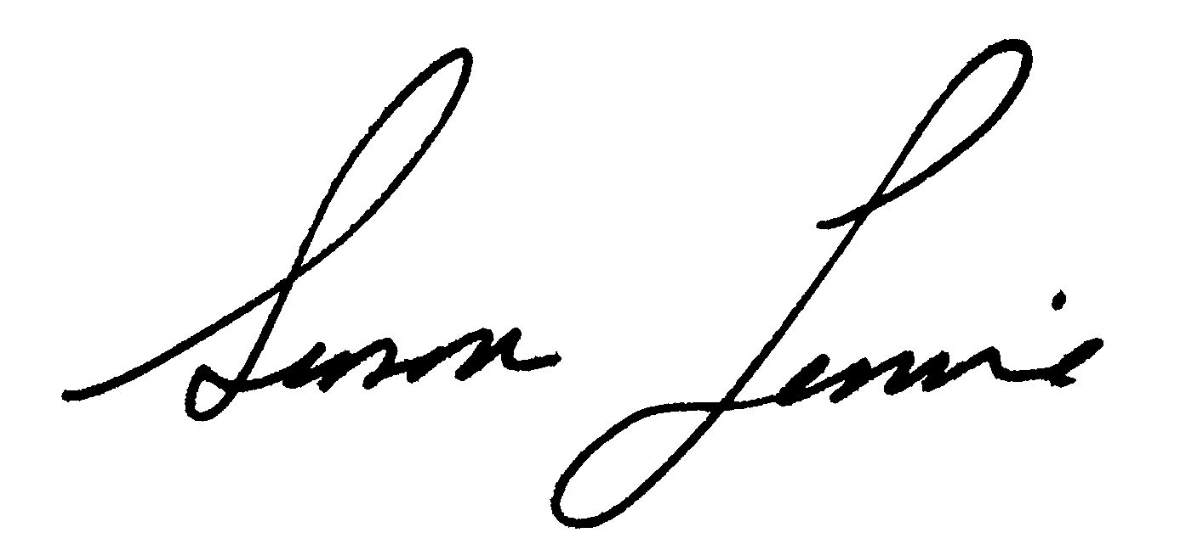
RETOURNE le dossier au greffe du Tribunal afin qu’il convoque les parties sur le fond du litige.

__________________________________
Simon Lemire
Monsieur Réjean Potvin
C.S.N. (Sherbrooke)
Représentant de la partie requérante
Me Josée Vendette
Cain, Lamarre, Casgrain, Wells
Représentante de la partie intéressée

Me Marie-Éve Dagenais
Vigneault, Thibodeau, Giard
Représentante de la partie intervenante

L.R.Q., c. A-3.001.
200-17-011649-092, 15 janvier 2010, Honorable Suzanne Ouellett, J.C.S.
Notre soulignement.

